I denne lektion skal vi arbejde videre med begreberne fra sidst.

**Hovedtema saltes opløselighed og fældningsreaktioner:**

1. **Gymnasiekemi:**

Du har hjemme som lektie set følgende fim:

**Film:**

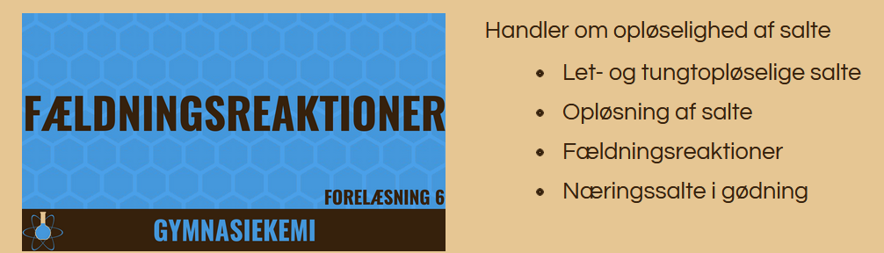

Filmen introducerer, hvordan salte opløses i vand og forskellen mellem let- og tungopløselige salte. Så gennemgår den begrebet fældningsreaktioner. Det vender vi tilbage til, men her er en første introduktion.

**Link til film:** <https://www.gymnasiekemi.com/c6.html>

Inden I selv skal arbejde med opgaver med fældningsreaktioner, skal vi sammen se Hannes podcast over KK1(GUL) s. 71-77 færdig: (Husk at være logget ind på Edulife for at tilgå filmen, når du selv senere skal se den).

<https://drive.google.com/drive/folders/18pOVyunN-Ii0ozmPIUR9b5umbfDZVaaN>

**Fælles:** Demo med bundfald af $AgCl\left(s\right)$ som s. 75 og Opgave 10 s. 78 KK1 på tavlen.

Nu har du set film fra gymnasiekemi, Hannes podcast og læst i bogen - nu skal du lave de interaktive quiz/simulering der er neden for filmen som kontrol af din forståelse. Hvis du laver fejl, kan du lave dem igen og forbedre din score.

1. **Quiz og animationer til gymnasiekemi-videoen:** <https://www.gymnasiekemi.com/c6.html>

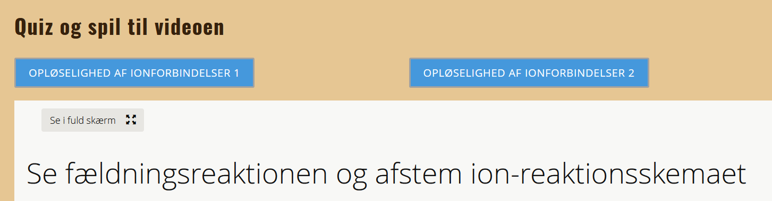

Lav de 2 quiz og se animationen af stofferne når de fælder ud - **gentag opgaver til du har forstået princippet.**

Du skal tage skærmbilleder af dine svar fra animationen af bundfald som dokumentation for at du har lavet arbejdet. (se næste side og bilag). Da der vises små film, kan vi bruge de billeder til at arbejde videre med fældningsreaktioner. Her er et eksempel på et skærmbillede:

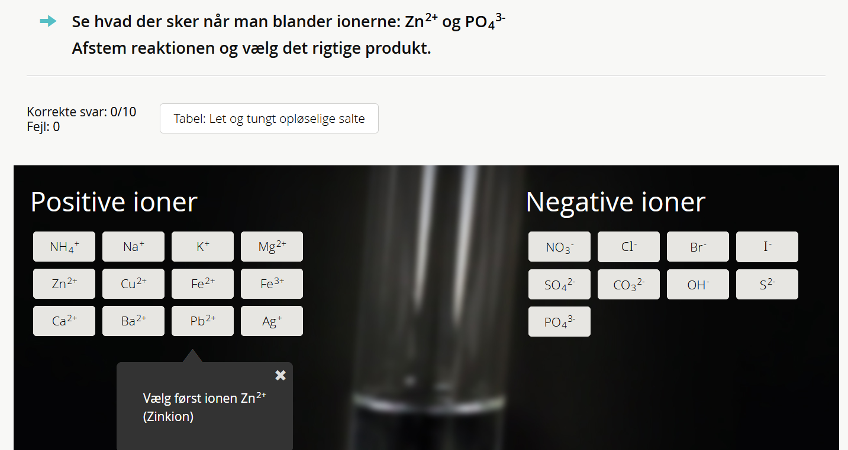

Når I har løst opgaven ser svaret sådan her ud:

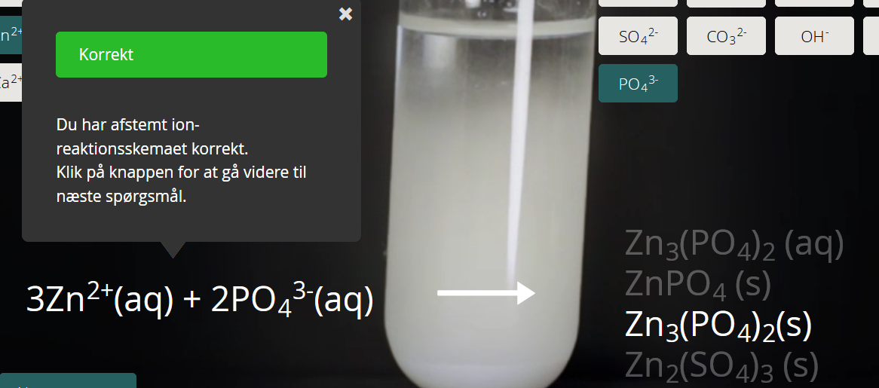

I skal lave et ”skærmklip” som dokumentation og sætte ind i bilaget (Ligger på Lectio) og lave til pdf og uploade på Classroom, hvor der er oprettet en opgave.

<https://classroom.google.com/w/NjE1NjI1MjA2ODA4/t/all>

Når I har lavet denne opgave og up-loadet på Classroom skal I lave Opgave 11 og opgave 12 s. 79 og tjekke med facitlisten. Vi mødes i klassen og samler op efter aftale i timen. Opgave 11 og 12 er lektie til næste time, hvis vi ikke når at samle op. Mvh Hanne